|  |  |  |  |
| --- | --- | --- | --- |
| **Adı:** |  | **…………………. Ortaokulu** |  |
| **Soyadı:** |  | **………………. Eğitim Öğretim Yılı** | Tarih: ……/……/ 20.. |
| **Sınıfı:** |  | **DİN KÜLTÜRÜ VE AHLAK BİLGİSİ** | Aldığı Not |
| **No:** |  | **6. Sınıf 2.Dönem 1. Yazılı / Sınav Soruları** |  |

1. Aşağıdaki seçeneklerden hangisi kul hakkının ihlalini anlatan bir örnektir?

A) Trafik kurallarına uymak

B) Hak ve özgürlükleri bilmek

C) Zararlı alışkanlıkları sürdürmek

D) Sorumlulukları yerine getirmek

1. **. - Merkezi sinir sistemini olumsuz etkiler.**

- Tembelliğe alıştırır.

- Nikotin maddesi içerir.

Yukarıda özellikleri verilen zararlı alışkanlıklar hangi seçenekte doğru bir şekilde verilmiştir?

I II III

A) Alkol Kumar Uyuşturucu

B) Alkol Kumar Sigara

C) Uyuşturucu Sigara Kumar

D) Uyuşturucu Alkol Nargile

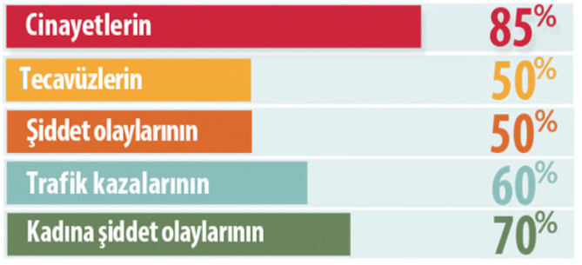

1. Yukarıda Dünya Sağlık Örgütü’nün suç niteliğindeki olayların, alkolden kaynaklanan suçlarla ilgili istatistikleri verilmiştir. Bu istatistik bilgisinden yararlanarak alkolle ilgili aşağıdaki yargılardan hangisine ulaşılabilir?

A) Şiddet olaylarının asıl ve tek sebebidir.

B) Mutlu ve huzurlu bir aile ortamı sağlar.

C) Sadece kullanan kişiye zarar verir.

D) Birey ve toplum hayatı için tehlikelidir.

1. **Aşağıdaki seçeneklerden hangisi Hz. Yahya’yı (a.s.) anlatmak için kullanılamaz?**

A) Salih peygamberlerdendi.

B) Kendisine ilim ve hikmet verildi.

C) Anne-babasına itaat ederdi.

D) Hz. İsa’dan (a.s.) sonra gönderilmişti.

1. I. Medine’de indirilmiştir.

II. 5 ayetten oluşur.

III. “Mesed suresi” de denir.

IV. Kur’an’ın 112. suresidir.

Tebbet suresi ile ilgili yukarıdaki yargılardan hangileri doğrudur?

A) I ve II

B) I ve III

C) I, II, III, IV

D) II ve III

1. **. I. Arkadaş çevresi**

II. Aile içi iletişim

III. Kişisel özellikler

IV. Kanunlar

Yukarıdakilerden hangileri kötü alışkanlıklardan korunmada etkilidir?

A) I ve II

B) II ve III

C) I, II, III, IV

D) II ve IV

**Aşağıdakilerden hangisi, alkollü içeceklerin yol açtığı sağlık sorunlarından biridir?**

A) Trafik kazalarına sebep olması

B) Aile içi şiddete neden olması

C) Beyin üzerinde tahribat yapması

D) Cinayet ve yaralamalara neden olması

1. “Bu maddeler çok tehlikelidir. Bir kez kullanmakla bile bağımlılık yapmaktadır. Bu maddelere bir kez başlayan kişinin kurtulması neredeyse imkânsızdır. İnsanı ölüme kadar götürmektedir. Bu maddeleri kullanan kişilerde çarpıntı, nabızda artma, titremeler, hayal görme ve sinir bozuklukları ortaya çıkar. Ayrıca ruhsal gerginlik, sinirlilik, uykusuzluk gibi sorunlar görülür. Mekân, zaman, şahıs ve cisimleri doğru algılama zorluğu yaşanır.”

Yukarıda hangi zararlı alışkanlıktan söz edilmektedir?

A) Uyuşturucu B) Alkollü içki

C) Sigara D) Kumar

1. **Hz. Yahya (a.s.) ile ilgili aşağıda verilen bilgilerden hangisi yanlıştır?**

A) Hz. Zekeriya’nın (a.s.) oğludur.

B) İsrailoğullarına peygamber olarak gönderilmiştir.

C) Hz. İsa’nın (a.s.) kardeşidir.

D) Kudüs’te doğmuş ve yaşamıştır.

1. Aşağıdakilerden hangisi, İslam’ın içki, sigara ve uyuşturucu gibi zararlı alışkanlıkları yasaklama nedenleri arasında yer almaz?

A) İnsan sağlığı açısından birçok zarara yol açması

B) Toplumsal hayatta olumsuzluklara neden olması

C) İnsanın saygınlık ve onurunu zedelemesi

D) İnsana sıkıntılarını sadece geçici olarak unutturması

1. “Her sarhoş edici haramdır. Çok içildiği zaman sarhoş eden şeyin azı da haramdır.”

Bu hadisten,

I. Sarhoş eden her içecek haramdır.

II. Çoğu haram olanın azı da haramdır.

III. Bir şeyin haram olması için Kur’an’da geçmesi şarttır.

ilkelerinden hangileri çıkarılamaz?

A) Yalnız I. B) Yalnız III.

C) I ve II. D) II ve III.

1. Aşağıdaki hadislerden hangisinin konusu diğerlerin¬den farklıdır?

A) “İçki ilaç değil hastalıktır.”

B) “İçki içme çünkü içki her kötülüğün anahtarıdır.”

C) “Yediklerine dikkat et ki duaların kabul edilsin.”

D) Sarhoş eden her şey içkidir ve sarhoş eden her şey haramdır.”

1. Ey iman edenler! İçki, kumar, dikili taşlar(putlar), fal okla¬rı şeytan işi iğrenç şeylerdir. Bunlardan kaçının ki kurtulu¬şa eresiniz.’’ (Mâide suresi, 90. ayet)

Bu ayetten

I. Falcılık, kumar gibi işler emeksiz para kazanma yollarıdır.

II. Şeytan, insanın kötü alışkanlık edinmesini istemektedir.

III. Mümin, Allah’ın hoşlanmadığı işlerden uzak durmalıdır.

sonuçlarından hangilerine ulaşılabilir?

A) Yalnız I. B) Yalnız III.

C) I ve II. D) II ve III.

1. . İslam; aklı, canı, nesli, malı ve dini korumayı amaçlayan bir dindir.

Buna göre alkol ve uyuşturucu, aşağıdakilerden han¬gisine diğerlerinden önce zarar verir?

A) Akla

B) Dine

C) Cana

D)Nesle

“Ey İman edenler! Mallarınızı aranızda haksızlıkla değil, kar-şılıklı rıza ile yapılan ticaretle yiyin, haram yiyerek kendinizi mahvetmeyin. Allah şüphesiz ki size merhamet eder.”

(Nisa suresi, 29. ayet)

Bu ayetten aşağıdaki yargıların hangisine ulaşılamaz?

A) Alışveriş, ahlaka ve hukuka uygun olarak yapılmalıdır.

B) Haksızlık yapan kendisine zarar verdiğini bilmelidir.

C) Kazanç getirmeyen alışverişten uzak durulmalıdır.

D) Hiç kimse hakkı olmayan mala göz dikmemelidir.

1. Bağımlılık yapan maddeler bireyde, toplumda ve bütçede pek çok zarara yol açar.

Buna göre madde bağımlılığıyla ilgili aşağıdaki sonuçların hangisine ulaşılamaz?

A) Ailelerin dağılmasının önemli nedenlerinden biridir.

B) Suçların yaygınlaşmasına yol açan etkenlerden biridir.

C) Toplumun güvenlik endişesinin artmasının bir sebebidir.

D) Olumsuz etkileri ve zararları kullanan kişilerle sınırlıdır.

1. İnsanların en sinsi düşmanlarından biridir. Kronik bronşit¬ten akciğer kanserine, damar sertliğinden kalp hastalığına, ağız ve boğaz kanseri gibi daha birçok hastalığa neden olmaktadır. Ayrıca erken yaşlanmaya da yol açmaktadır.

Bu parçada söz edilen zararlı alışkanlık aşağıdakilerden hangisidir?

A) Sigara içmek B) Alkollü içki kullanmak

C) Kumar oynamak D) Uyuşturucu kullanmak

1. Dikkat edilmediğinde gazete, dergi, televizyon ve internet gibi kitle iletişim araçlarındaki birtakım görüntü, yazı ve reklamlar insanları kötü alışkanlıklara özendirebilir. Ayrıca arkadaş hatırı veya ‘Bir defadan ne çıkar?’ düşüncesi za¬rarlı alışkanlıklara başlama nedenleri arasında yer alır.

Bu parça aşağıdaki sorulardan hangisinin cevabıdır?

A) Kitle iletişim aracı ne demektir?

B) Zararlı alışkanlıklar nasıl başlar?

C) İnsanlar birbirinden nasıl etkilenir?

D) Basının insan hayatındaki yeri nedir?

Aşağıdakilerden hangisi zararlı alışkanlıklara başla¬mada rol oynayan etkenlerden biri değildir?

A) Dikkat çekme arzusu

B) Dertlerini unutma isteği

C) Gruptan dışlanma kaygısı

D) Üreticiyi destekleme düşüncesi

Aşağıdakilerden hangisi zararlı alışkanlıkların başlamasına yol açabilir?

A) Arkadaş seçimine dikkat etmek

B) Gerektiğinde hayır diyememek

C) Anne babanın öğüdünü dinlemek

D) Kötü alışkanlıkların zararını bilmek

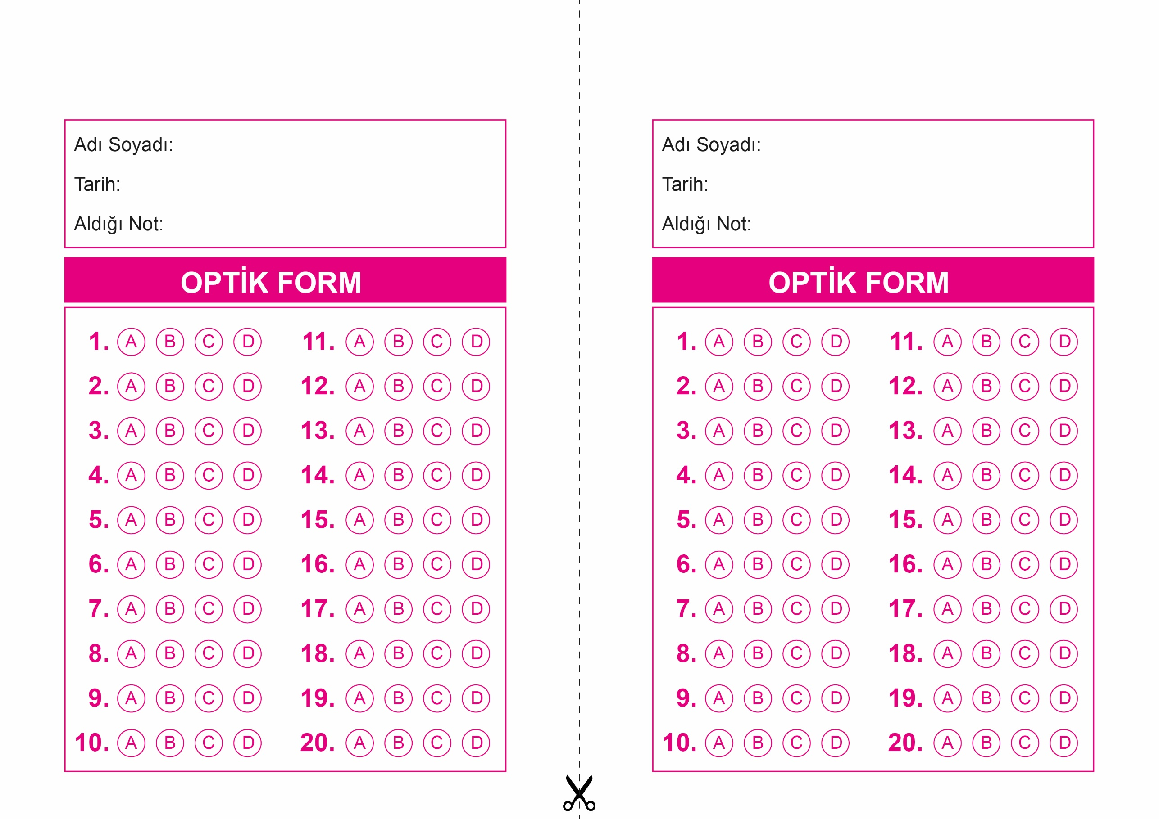

OPTİK FORMU FOTOKOPİ İLE (A4 KAĞIDI) ÇOĞALTTIKTAN SONRA BURADAN KESEBİLİRSİNİZ.

DİN KÜLTÜRÜ VE AHLAK BİLGİSİ

6. Sınıf 2.Dönem 1. Yazılı / Test Sınavı-1

DİN KÜLTÜRÜ VE AHLAK BİLGİSİ

6. Sınıf 2.Dönem 1. Yazılı / Test Sınavı-1



**6. SINIF SINAV VE CEVAP ANAHTARI İÇİN TIKLAYINIZ**

